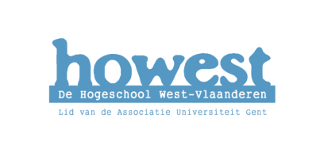
Kennismakingsfiche
Mijn leerling…
Naam: Kenzo
Studierichting + jaar: 1A (Lichamelijke en Technologische Opvoeding)
Sterke punten: Kenzo is sterk in geschiedenis en praktische dingen (knutselen, tekenen). Hij doet graag lichamelijke opvoeding en Nederlands.
Werkpunten: Kenzo vindt persoonlijk dat hij het meeste hulp zou kunnen gebruiken bij de vakken aardrijkskunde en wiskunde.
Opmerkingen: Kenzo heeft al redelijk goed gewerkt dit schooljaar.
Wat wil hij/zij bereiken: Kenzo wil graag betere punten halen voor zijn zwakkere vakken en hoopt die te krijgen dankzij de huiswerkbegeleiding.
Waar heeft hij/zij moeite mee: Kenzo heeft moeite om grote pakketten leerstof te verwerken. Hij weet niet goed hoe hij moet studeren. Hij begrijpt wel de inhoud van eenvoudige tekstjes.
Wat heeft hij/zij zelf al geprobeerd: Kenzo heeft nog geen bijlessen of huiswerkbegeleiding gevolgd.
Specifieke vragen van de leerling: Leren leren (grote pakketten leerstof)

Ik als begeleider…
Naam Leerling: Kenzo
__________________________________________________________________________________
Persoonlijkheid: open persoonlijkheid en zeer beleefd.
Wat valt je op: Kenzo is zich bewust van zijn probleem: het verwerken van grote pakketten leerstof.
Jouw knelpunten in verband met deze leerling: Kenzo is een zelfzeker iemand en durft zijn mond open te doen.
Jouw sterke punten in verband met deze leerling: Kenzo is gemotiveerd en leergierig. Hij is bereid om nieuwe leertechnieken te leren.
Materiaal nodig:
- De thema’s van het contractwerk worden verdeeld onder de groep (Yanah, Kimberly, Jolynn en ik). Iedereen verwerkt 6 thema’s. Om deze thema’s te verwerken zal ik gebruik maken van internet en handboeken spelling/Nederlands.
- De werkblaadjes wiskunde, aardrijkskunde, geschiedenis, enz. worden door mevrouw Verburgh en dhr. Lievens bezorgd.

